Муниципальное бюджетное общеобразовательное учреждение

Никольская средняя общеобразовательная школа

Утверждаю:
Директор МБОУ Никольская СОШ
__________Е.В. Терновая

Отчет о работе библиотеки

МБОУ Никольской СОШ

за 2024-2025 учебный год

сл.Никольская
2025 год

Школьная библиотека работала по плану, утвержденному администрацией школы, опираясь на разделы общешкольного плана.
В 2024—2025 учебном году работа школьной библиотеки, совместно с педагогическим коллективом, была направлена на:
-обеспечение учебно-воспитательного процесса и самообразования путем библиотечного информационно-библиографического обслуживания учащихся и педагогов;
-обучение читателей пользованию книгой и другими носителями информации, поиску, отбору и умению оценивать информацию;
-формирование эстетической, экологической культуры и интереса к здоровому образу жизни.
Цель: способствовать формированию мотивации пользователей к саморазвитию, самообразованию через предоставление необходимых информационных ресурсов, через обеспечение открытого полноценного доступа к информации.
Задачи:
–обеспечение учебно-воспитательного процесса путем библиотечно-библиографического и информационного обслуживания учащихся и педагогов;
– поддерживать и обеспечивать образовательные задачи, сформулированные в концепции школы и в школьной программе;
– развивать и поддерживать в детях привычку и радость чтения, умение анализировать прочитанное, а также потребность пользоваться библиотекой в
течение всей жизни;
– организовывать мероприятия, воспитывающие культурное и социальное самосознание и содействующие эмоциональному развитию;
– участвовать в творческих и литературных конкурсах;
– работать с учащимися, учителями, администрацией, содействуя реализации задач школы;
– обеспечение учащихся образовательных учреждений учебниками в соответствии с федеральным перечнем учебников;
– обновление раздела «Библиотека» школьного сайта
– обеспечение доступа к электронным учебным материалам и образовательным ресурсам сети Интернет;
– содействие развитию школьников, формированию их информационной и читательской компетентности;
– формирование потребности в систематическом чтении;
– развивать сотрудничество с сельской библиотекой
Основные функции библиотеки
• Информационная поддержка учебного процесса (обеспечение учащихся и
учителей учебной литературой).
• Комплектование фондов.
• Ведение учетной и планово-отчетной документации.
• Проведение массовых мероприятий по плану работы школьной библиотеки
• Оформление тематических книжных выставок.
• Проведение библиотечных уроков.
• Деятельность по привлечению детей к чтению.

Общие сведения о библиотеке
Ф.И.О и официальное название должности школьного библиотекаря (библиотекарь Беликова Ирина Константиновна
Базовое образование библиотекаря
МТСТ 1982г. Каменский педколледж 2015г.

Стаж работы в данном образовательном учреждении |  |  |  |  |  | Общий стаж
со стажем работы в библиотеках |  |  | по возрасту
до 3 лет | от 3 до 10 лет | свыше 10 лет | до 30 лет | от 30 до 55 лет | 55 лет и старше
 |  | 1 |  |  | 1 | 43 года

посадочные места для пользователей | из них компьютеризованные посадочные места с возможностью доступа к электронным ресурсам библиотеки | из них, с возможностью выхода в Интернет
10 | 1 | 1

Основная должность в учреждении учитель информатики
Общие сведения о библиотеке:
- 1 этаж. Площадь 40м2
- Библиотека находится в специально отведенном помещении
- Читальный зал совмещен с абонементом
- Отдельно размещен фонд учебников
- Материально-техническое обеспечение:
Книжные шкафы – 2 шт
Стеллаж демонстрационный – 1
Стеллажи – 7
Стол письменный – 1
Стол компьютерный – 2
Стул компьютерный – 2
Компьютер с выходом в Интернет – 2
Принтер – 2
МФУ-1
Ксерокс А3- 1шт
В школьной библиотеке ведется
основная внутри библиотечная документация:

Общая
- положение о школьной библиотеке и правила пользования библиотекой;
- паспорт библиотеки;
- годовой и месячный планы работы;
- отчет о работе за предыдущий год;
- функциональные обязанности зав. библиотекой и библиотекаря;
- график работы библиотеки.

По основному фонду:
-книга суммарного учета фонда
-инвентарные книги
-журнал с копиями накладных на поступающие книги
-папка потребности в литературе для учащихся школы
-папка - заказ художественной литературы.
-папка актов движения фонда «Акты на списание книг»
-акты о проведении инвентаризации и проверок фонда
-тетрадь учета книг, принятых взамен утерянных
-тетрадь учета брошюрного фонда;
-тетрадь учета подарочных изданий
-дневник работы школьной библиотеки
-картотека читательских формуляров
По учебному фонду:
-книга суммарного учета;
-копии накладных по доставке учебников;
-книга учета поступивших учебников;
-учебный каталог учебников
-папка мониторинга обеспеченности учащихся учебниками
-папка актов на списание учебной литературы.
-тетрадь движения учебного фонда (передача в другие ОУ)
-копии бланков-заказов учебников;
-журнал/ведомости выдачи учебников по классам
-тетрадь присвоения инвентарных номеров учебникам
-план/отчет работы с учебным фондом;
-программно-методическое обеспечение школы
-УМК на учебный год.
-фонд учебной литературы на учебный год.
-список школьных учебников на учебный год.
По аудиовизуальному фонду
-книга суммарного учета;
-инвентарная книга;
-журнал выдачи компьютерных дисков, аудио кассет.
Папки:
Тематические папки.
Документы о школьной библиотеке.
Приказы вышестоящих организаций, касающиеся работы библиотеки.
Приказы по школе, для работы библиотеки.
Выписки из протоколов заседаний педсоветов.
Справки, отчеты.
Оформление библиотеки
-эстетичность;
- все названия выставок, отделов набраны на компьютере;
-выставки книг;
-расстановка фонда по ББК;
-полочные и буквенные разделители.

Работа с библиотечным фондом
Фонд художественной литературы находится в открытом доступе читателей. Библиотека укомплектована научно-популярной, справочной, отраслевой, художественной литературой для учащихся.
Фонд учебников
Все обучающиеся 1- 11-х классов 100% были обеспечены учебниками за счет образовательного учреждения.
Фонд учебников на 2024-2025 гг. - 2156 экз.
Приобретение учебной литературы

1-11 кл | Количество экземпляров учебников
1-11 кл | 2024-2025(количество)
1-11 кл | 1784
Обменный фонд учебников (выдано другим ОУ) 2024- 2025 уч.г. экз.: 83.
Обменный фонд учебников (взято в других ОУ) 2024- 2025 уч.г. экз.: 80.
В формировании заказа участвовали учителя-предметники и администрация школы. Вся поступающая в библиотеку литература своевременно регистрируется в инвентарной книге, накладные собираются, ведется книга суммарного учета. На каждого читателя заведены формуляры, где фиксируются выданные книги.
В конце учебного года по графику проходит сдача учебников по классам.
Сделаны два заказа на новые учебники на 2025-2026 учебный год. Первый заказ на 313 учебников на сумму 261202,37 руб. получен уже 24 марта 2025 г. Второй заказ на 51 учебник на сумму 9558,78 рублей. Получен 17 июля 2025 года. Педагогический состав и родители информированы об обеспечении учебниками на 2025 -2026 учебный год.
Работа с библиотечным фондом

№ п/п | Содержание работ | Сроки  выполнения | Ответственные
1 | Приёмка и обработка поступивших учебников: оформление накладных, запись в книгу «Регистрация учебников», штемпелевание. | По мере поступления | библиотекарь
2 | Приём и выдача учебников | Май - сентябрь | библиотекарь
3 | Проведение работы по сохранности учебного фонда (рейды по классам с проверкой учебников, акции-декламации «Береги учебник») | В течение года | библиотекарь
4 | Информирование учителей и учащихся о новых поступлениях литературы | В течение года | библиотекарь
5 | Диагностика обеспеченности обучающихся школы учебниками на 2025-2026 уч.год | Август-Сентябрь | библиотекарь
6 | Расстановка и проверка фонда, работа по сохранности фонда. | В течение года | библиотекарь
7 | Своевременный прием, систематизация, техническая обработка | По мере поступления | библиотекарь
8 | Контроль за своевременным возвратом в библиотеку выданных изданий (работа с должниками) | Один раз в месяц | библиотекарь
9 | Организация мелкого ремонта учебников. | В течение года | библиотекарь

Работа по сохранности фонда:
Особо ценные издания (словари, энциклопедии) хранятся в на отдельном стеллаже, ежедневно проверяется их наличие.
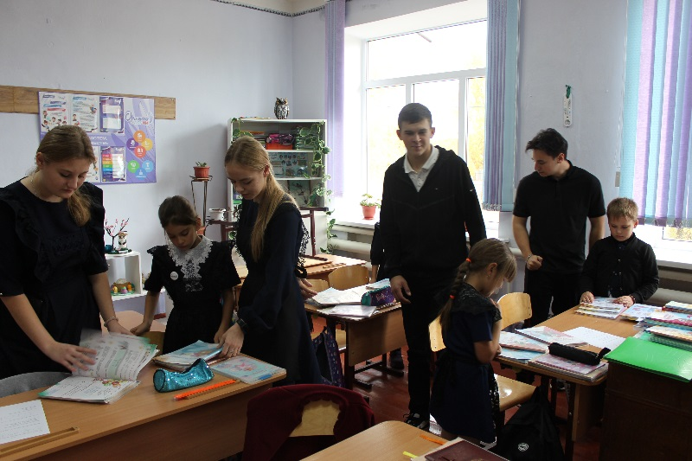
Один раз в месяц проверяются читательские формуляры с целью контроля за своевременным возвратом в библиотеку выданных книг, с должниками ведется соответствующая работа. В случае утраты библиотечных книг читатели возмещают ущерб, о чем записывается в журнале «Список книг, взамен утраченных».
В библиотеке работает актив, ученики 11 класса, которые проводят рейды по проверке сохранности учебников, работает «Мастерская» по ремонту книг среди учеников начальных классов.

Справочно-библиографическая работа
Одним из важных направлений в работе школьной библиотеки является справочно-библиографическая работа. Имеется в наличии каталог учебников. Совместно с учителями-предметниками создаются рекомендательные списки научно-познавательной и художественной литературы по предметам.

Основные формы индивидуального обслуживания:
- беседа при записи в библиотеку,
- беседа о прочитанном;
- экспресс-консультация,
- блиц-реклама,
- анализ читательских формуляров и т.д.
Беседы о прочитанных книгах проходят систематически, особенно с теми детьми, которые испытывают трудности с чтением и запоминанием текста. Также проводятся рекомендательные беседы при выборе книги, в основном для учащихся начальной школы, чтобы помочь в выборе интересной книги (в зависимости от возраста учащихся, техники чтения, интереса и т.д.). После таких бесед ребята с большим интересом читают и сами обращаются за помощью при выборе книг. Кроме этого все библиотечные мероприятия включают в себя беседы о книгах, обзоры по теме мероприятия. При подготовке библиотечных уроков даются задания по чтению книг по теме урока.
В работе библиотеки использовались различные формы и методы привлечения детей к книге, воспитанию интереса к чтению. За последнее время наблюдается небольшой подъем читательской активности, особенно среди детей младшего звена.
У старшеклассников же просто остается очень мало времени на досуговое чтение. А когда есть возможность, они выбирают фантастику, детективы и произведения современных авторов.

Основные формы группового и массового обслуживания:
- книжные выставки,
- открытые просмотры новой литературы,
- конкурсы чтецов,
- обзоры книг,
- экскурсии по библиотеке,
- викторины и др.
- участие в общешкольных мероприятиях и декадах по предметам.
Библиотечное обслуживание
В целях привлечения читателей в библиотеку и формирование у школьников информационной, культуры чтения, умения и навыков библиотечного пользования проводились библиотечные уроки, на которых читатели знакомились с правилами пользования библиотекой, с расстановкой книг в библиотеке, с основными разделами, с правилами поиска нужной книги:
«Как построена книга»
«Первое знакомство с библиотекой»
Также на этих уроках дети знакомились со структурой и оформлением книги. Несколько занятий было посвящено овладению навыка работы со справочными изданиями. Велась работа по редактированию справочно - библиографического аппарата, оказывалась справочно-библиографическая помощь учителям и ученикам школы.
К началу учебного года были обновлены постоянно действующие краеведческие выставки: «Помни о прошлом, живи настоящим, думай о будущем».

Для учащихся школы школьной библиотекой в течение года проводились различные мероприятия: библиотечные уроки, литературные викторины, открытые просмотры и обсуждения книг, книжные выставки, часы чтения, библиотечные уроки, конкурсы и другие мероприятия.

С 21 по 27 октября 2024 года в МБОУ Никольской СОШ прошла Неделя школьных библиотек, которая прошла под девизом "В мире книг - безграничные возможности!". В течение недели библиотека превратилась в центр притяжения для всех учеников и учителей.
Основные мероприятия проводились в соответствии с утвержденным планом Недели школьных библиотек. Организаторами Недели школьных библиотек стали библиотекарь Беликова И.К. и советник директора по воспитанию и взаимодействию с детскими объединениями Антюфеева Ю.А.

Книгообмен "Сокровища твоего сердца"
Ребята принесли свои любимые книги, которые они готовы были обменять на другие интересные издания. Акция была запущена в виде популярного международного проекта «Буккроссинг». Изначально полочка книгообмена была оформлена в фойе школы, к концу недели переместилась в библиотеку.
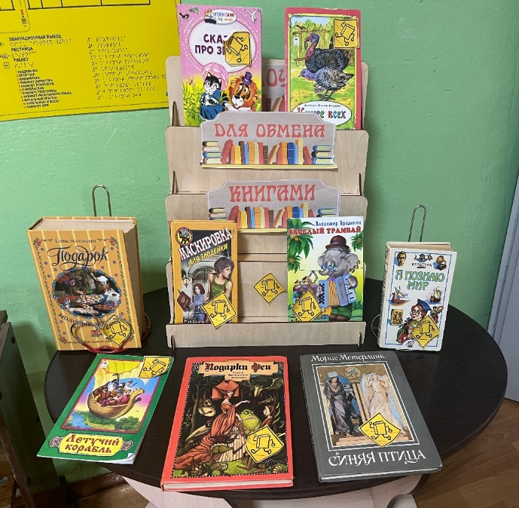
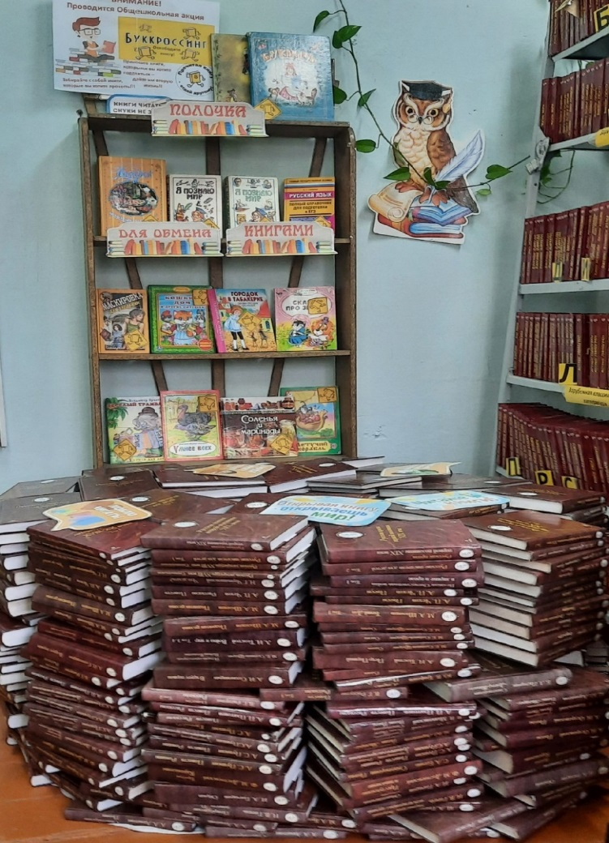

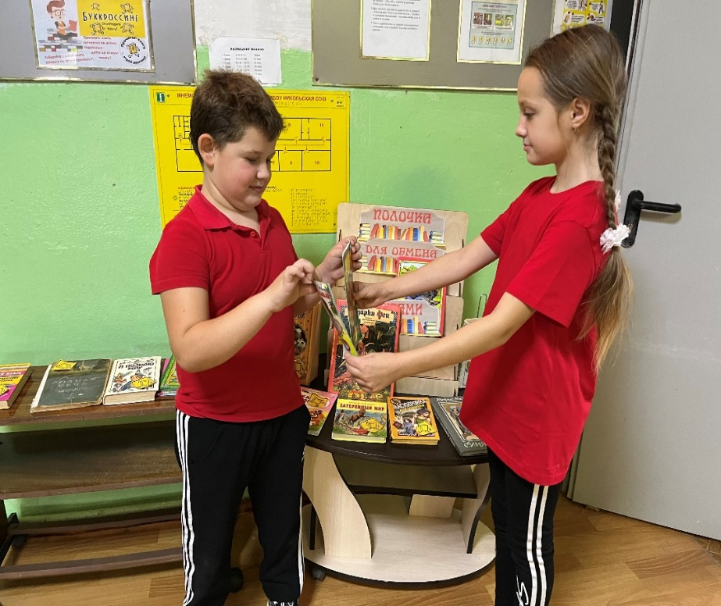

Онлайн-акции "Мое фото с любимой книгой" и
"Любимые книги Навигаторов детства"
Ученики делились фотографиями с любимыми книгами в социальных сетях, рассказывая о том, что их привлекает в этой книге.
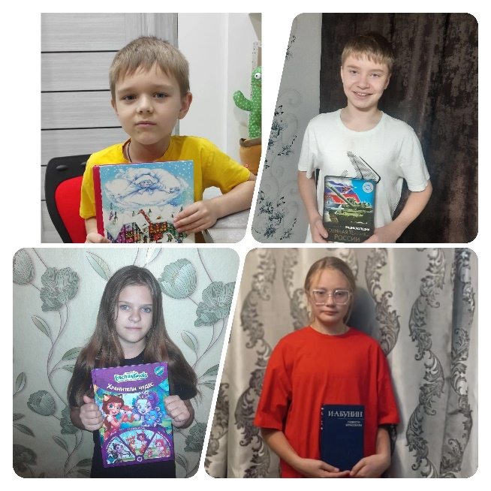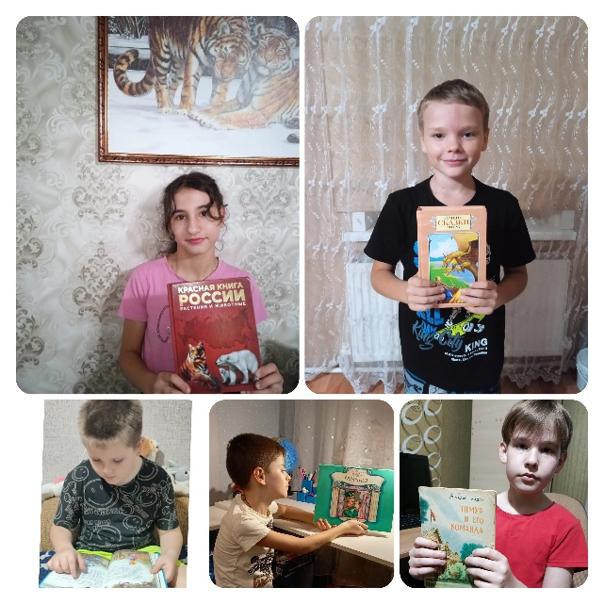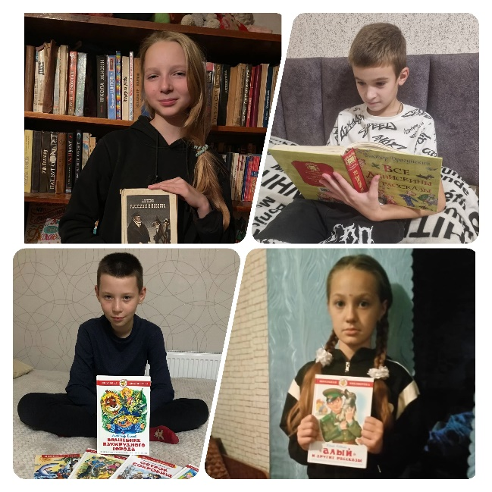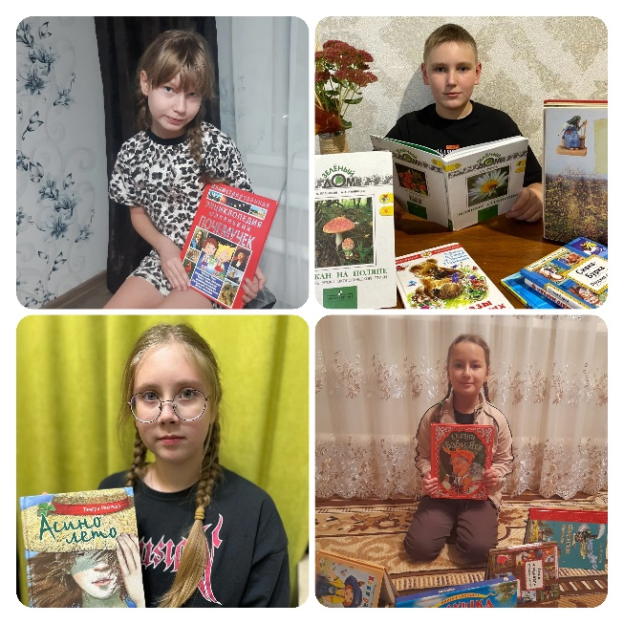
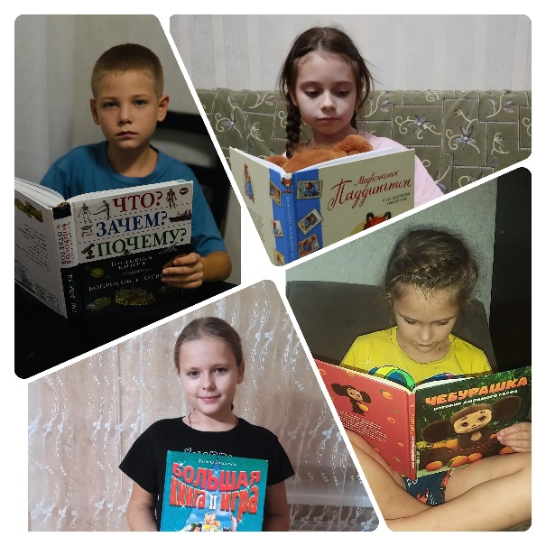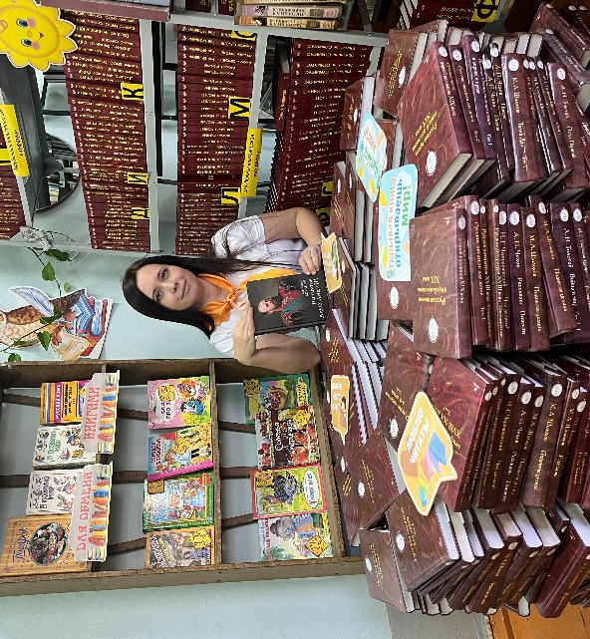

Фотозона с предсказаниями "Колодец знаний"
В школьной библиотеке была оформлена интересная фотозона. Ученики могли сделать фото и вытянуть из "Колодца знаний" предсказание о том, что интересного их ждет. Предсказания представляли собой цитаты из знаменитых литературных произведений.
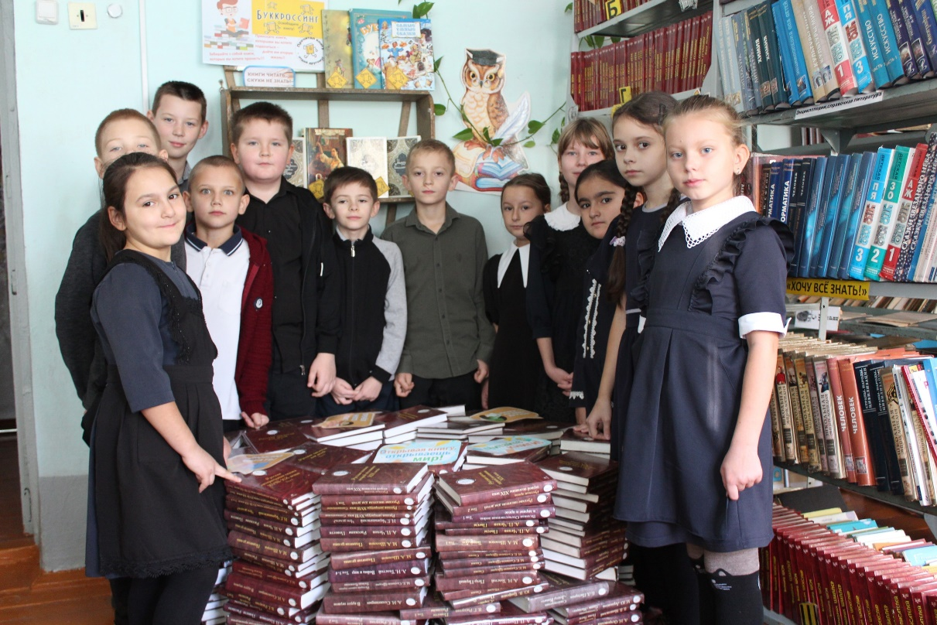

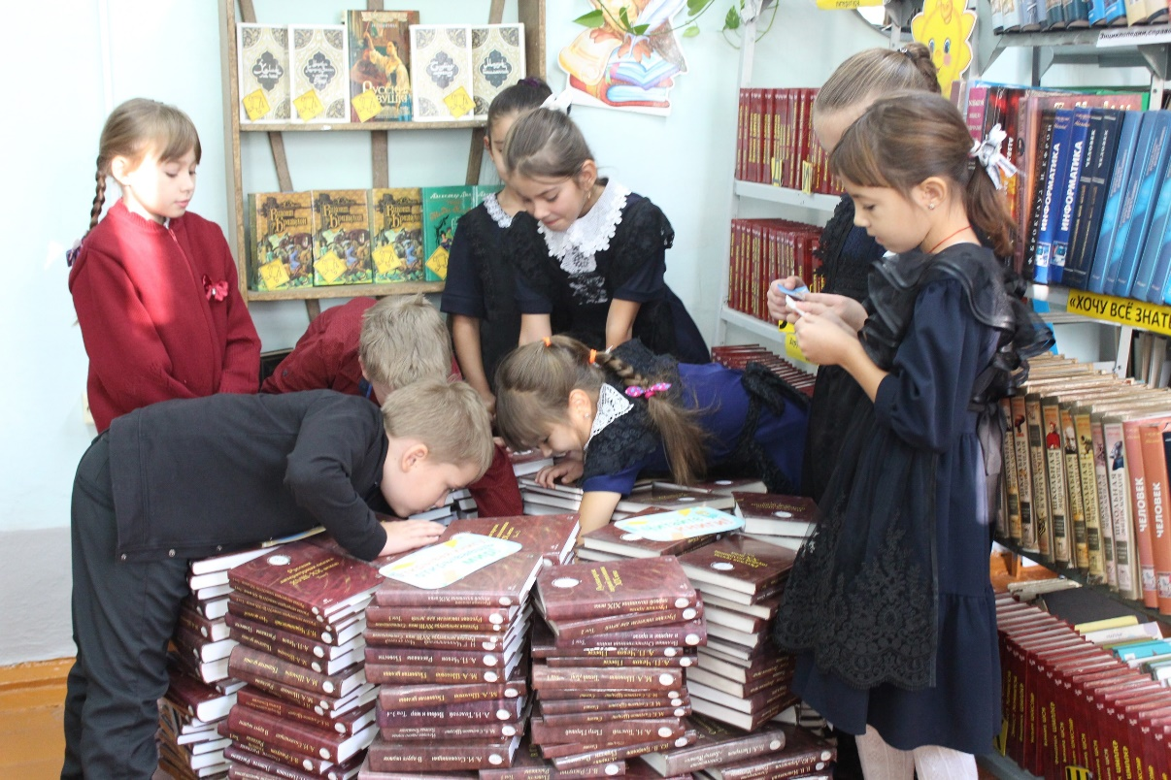

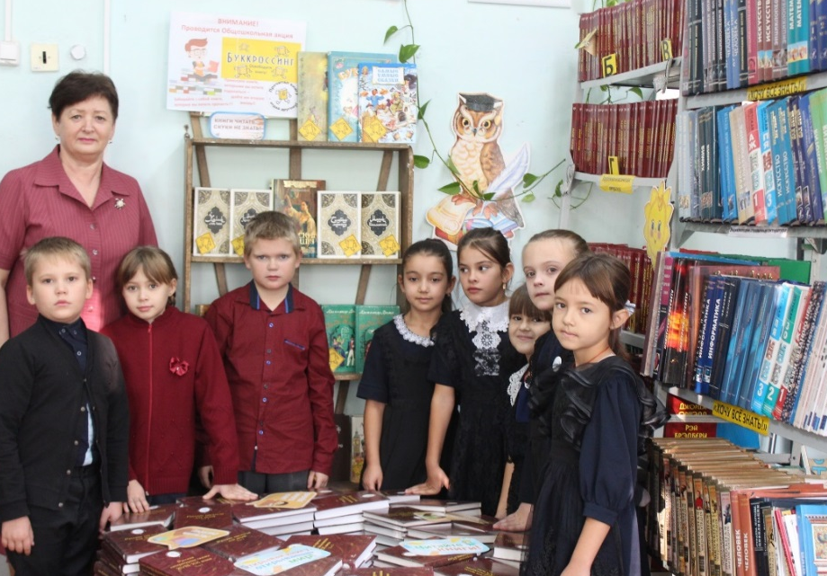

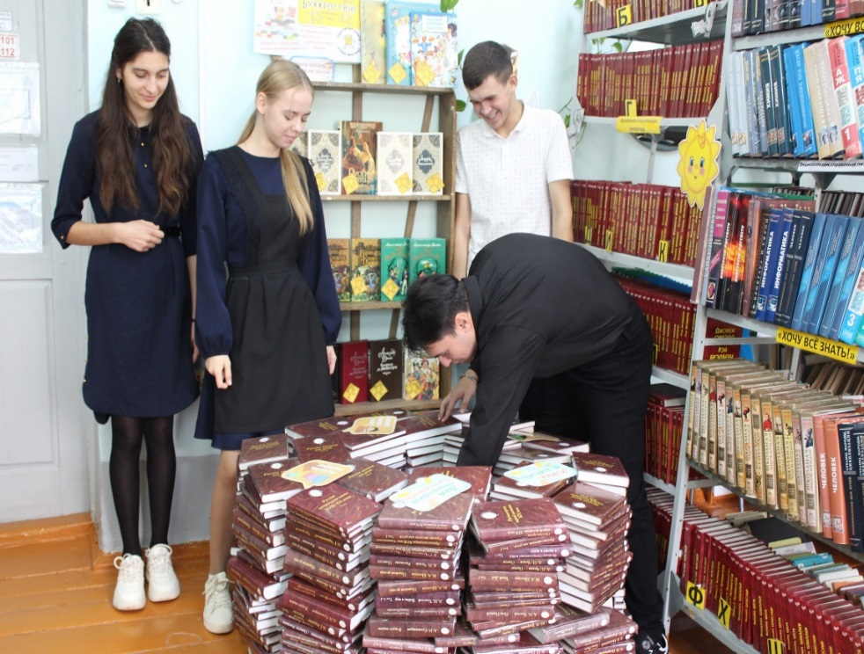

Творческая мастерская "Зоо-закладки"
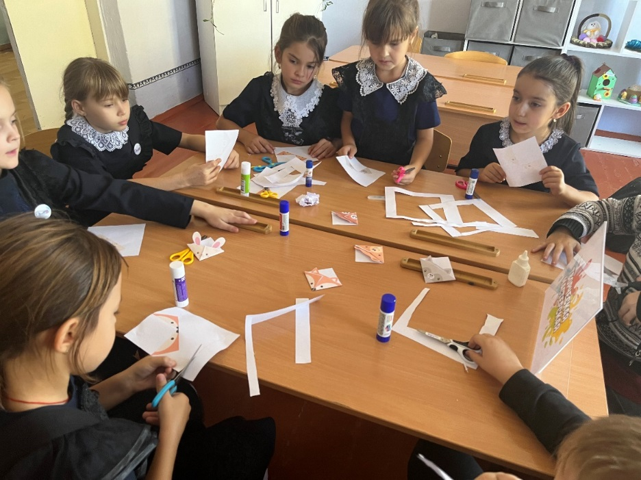
Ребята создавали яркие и оригинальные закладки для книг в виде животных и персонажей из сказок.

Квест-игра "Украденная книга"
Ученики решали загадки, отгадывали ребусы, отвечали на вопросы викторины, чтобы в конце получить приз. В викторине приняли участие как начальные, так и старшие классы.

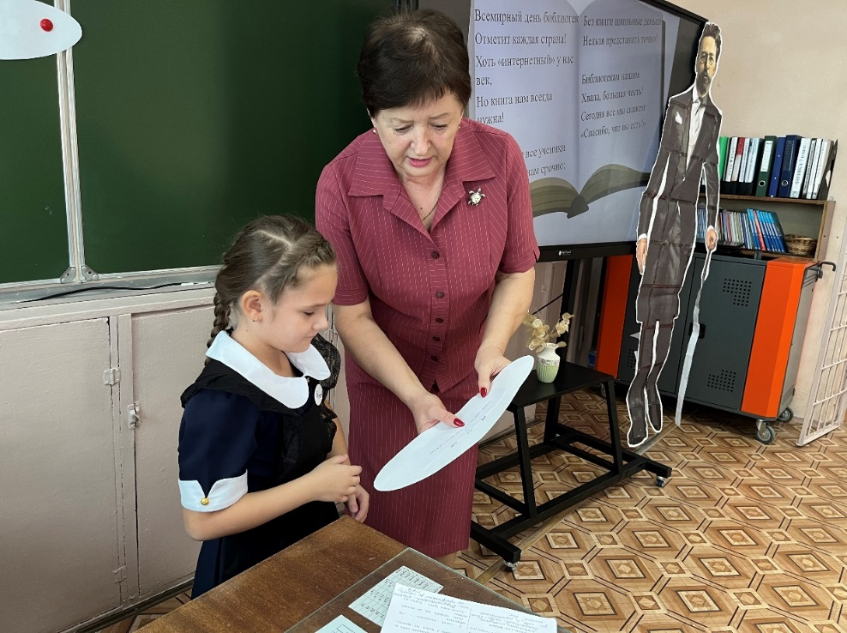
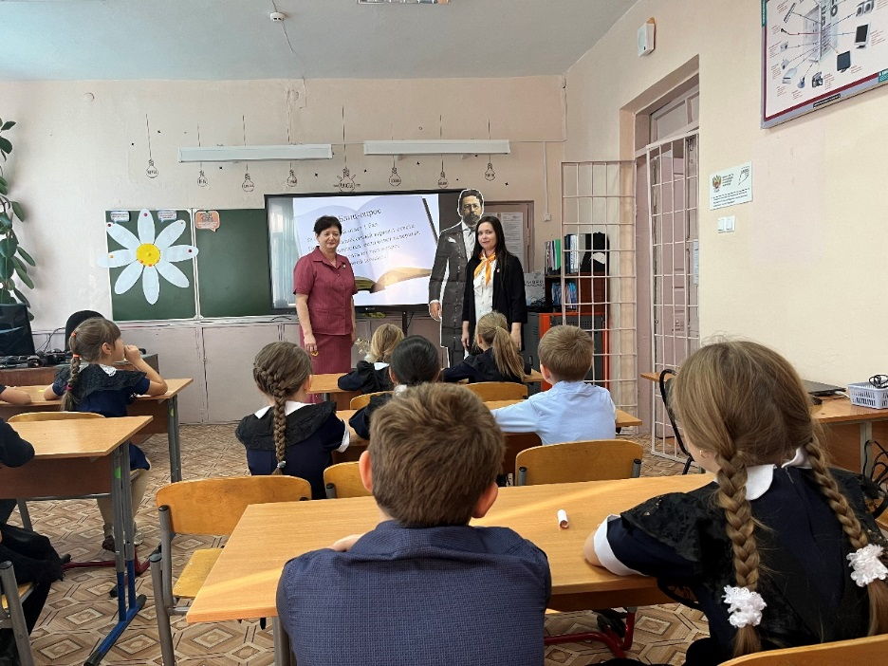

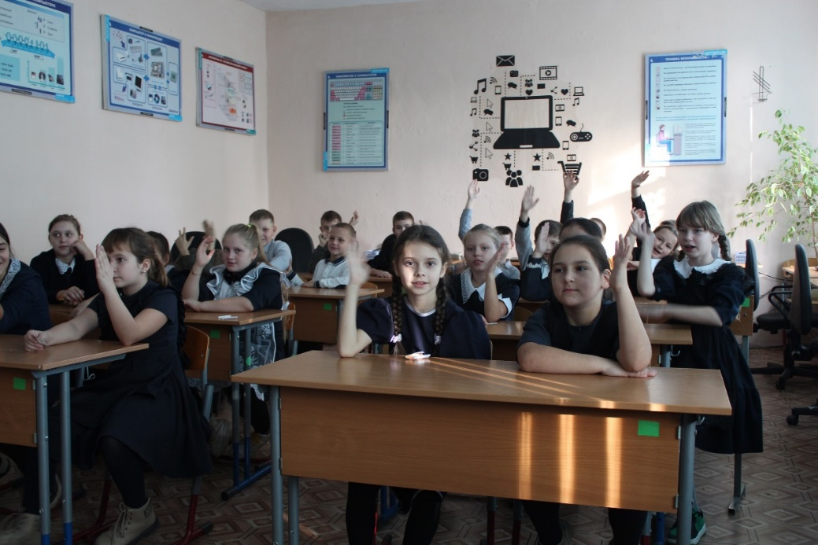

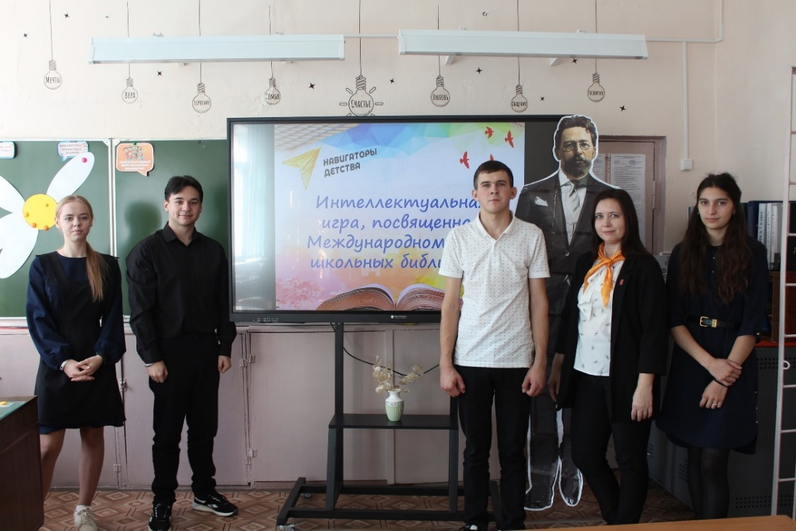

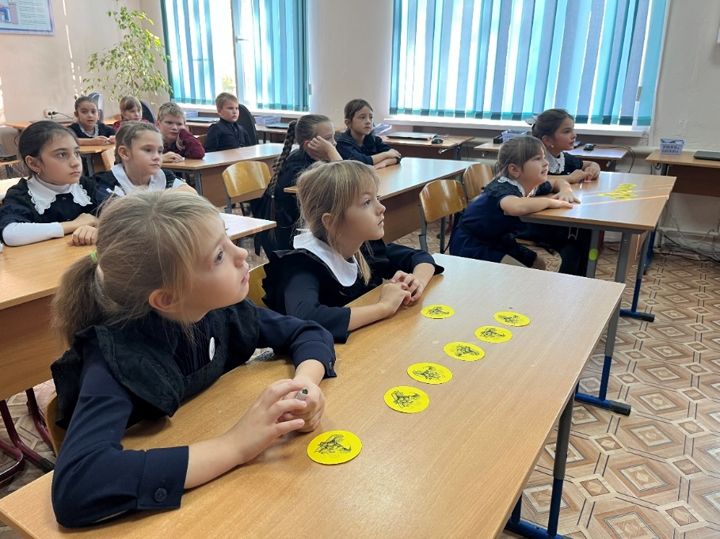

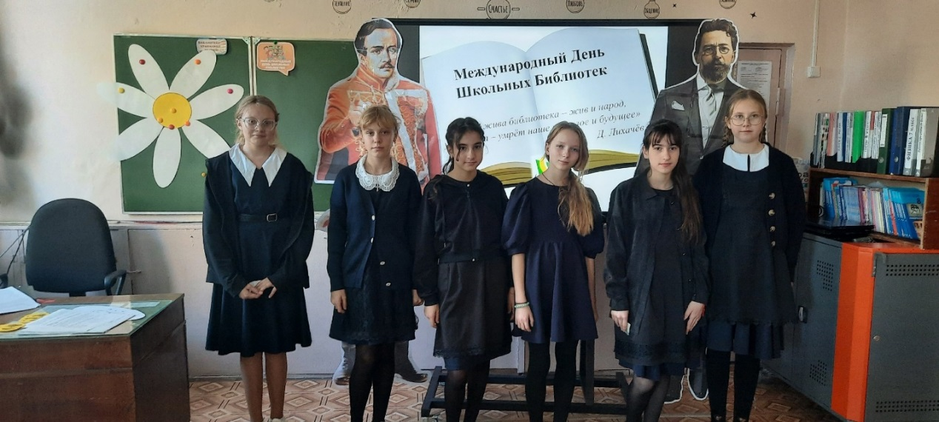

Акция "Читательский день"

Ученики провели день за чтением книг на переменах, делились впечатлениями от прочитанного и участвовали в обсуждениях.

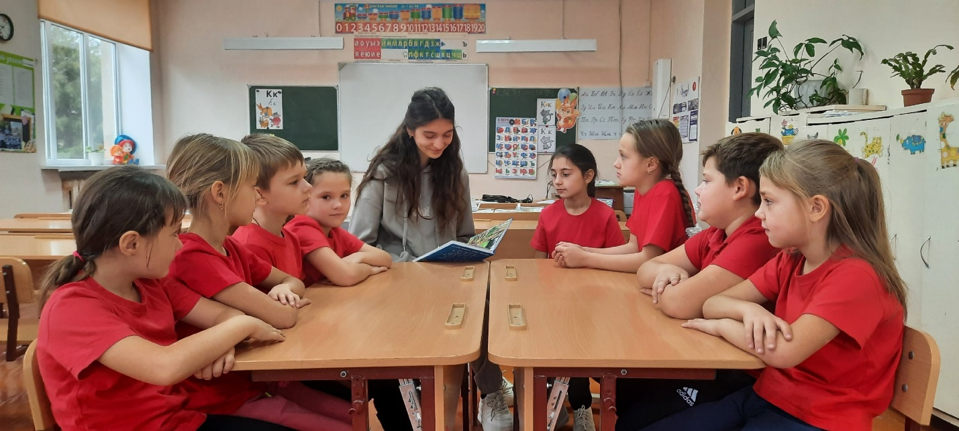

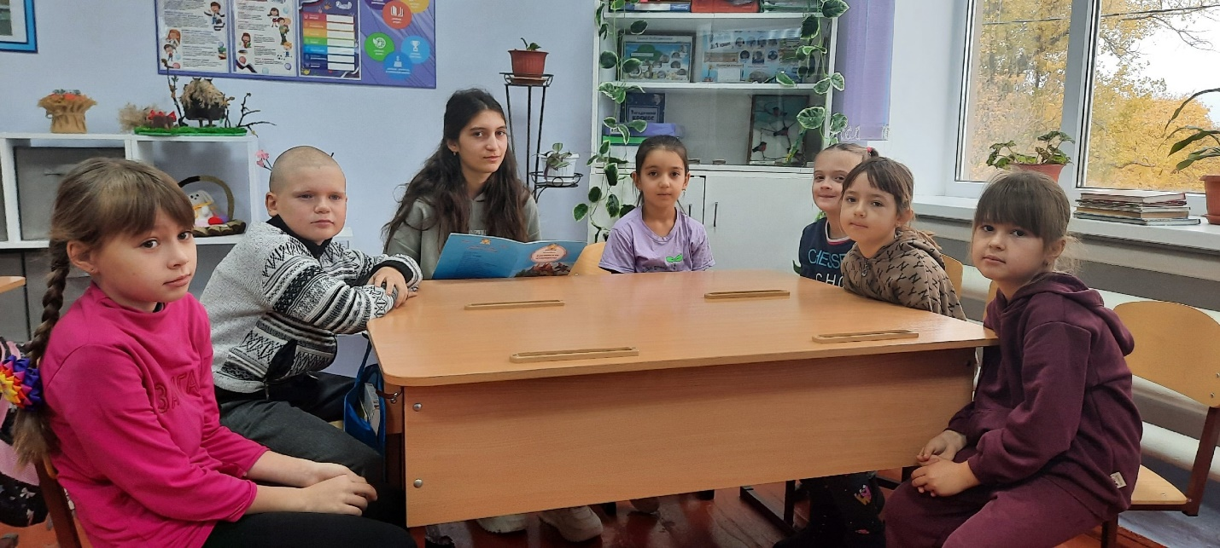

Выставка устаревших учебников "Когда-то мы детей учили"

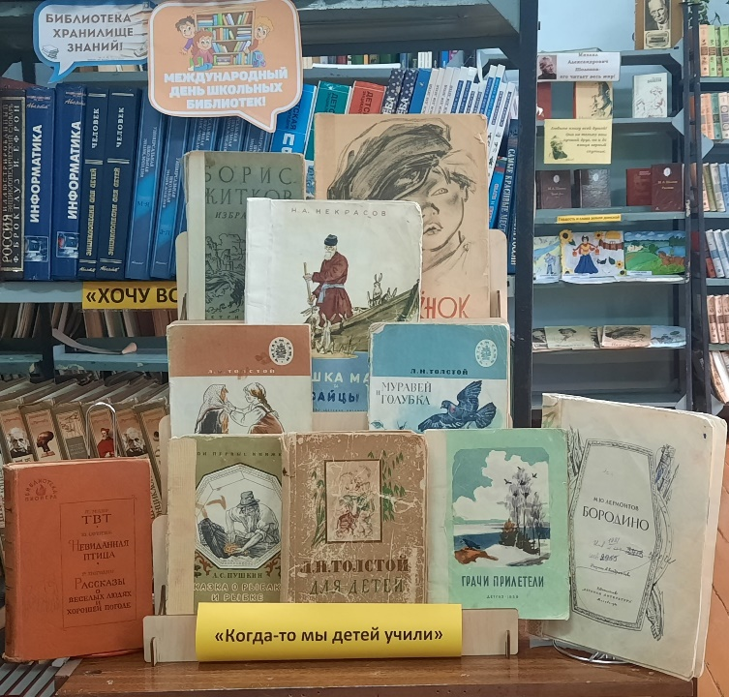
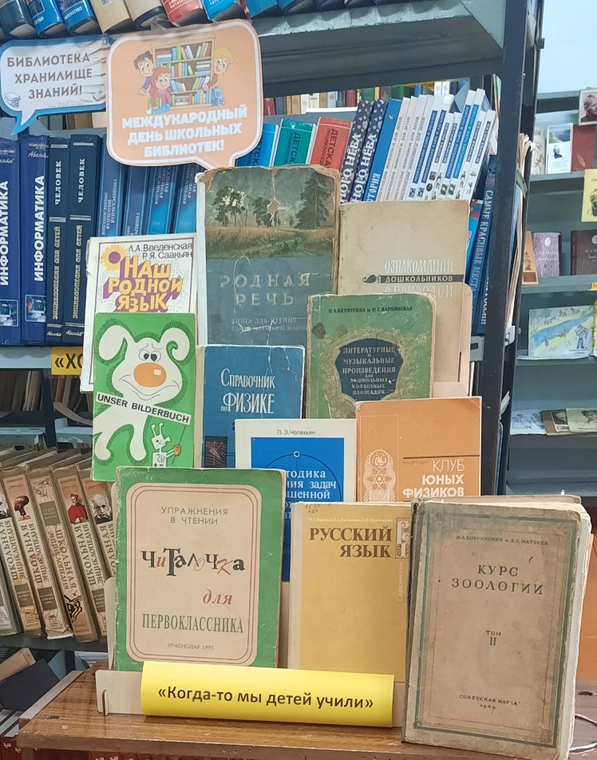
В библиотеке в течение недели была представлена выставка учебников прошлых лет, чтобы ребята могли посмотреть, как учились их родители и дедушки с бабушками.

Неделя школьных библиотек прошла ярко и интересно. Ребята проявили большой интерес к мероприятиям и получили массу позитивных эмоций. Организаторы отметили высокую активность учеников и надеются, что Неделя школьных библиотек поможет им открыть для себя увлекательный мир чтения.

В школьной библиотеке ежегодно проводится традиционная «Неделя детской и юношеской книги». Основной целью мероприятия, безусловно, является пропаганда чтения среди школьников. Для раскрытия фонда и привлечения внимания к книгам оформлены выставки: «Неделя детской и юношеской книге», «Литературный калейдоскоп».
Многие мероприятия, проводимые на «Неделе детской книги», приурочены к юбилейным и памятным литературным датам. Ребята познакомились с биографией писателей, с большим интересом обсуждали произведения, отвечали на вопросы литературной викторины.

Все мероприятия, проводимые библиотекой, были нацелены на литературное, историческое, просвещение школьников, содействующее патриотическому, нравственному, эстетическому воспитанию и формирующее привлекательный образ книги и чтения.

Библиотечный мини-спектакль "Сказочные герои"
Библиотекарь и ученики поставили мини-спектакль по любимым детским сказкам, который погрузил всех в атмосферу сказочного мира.

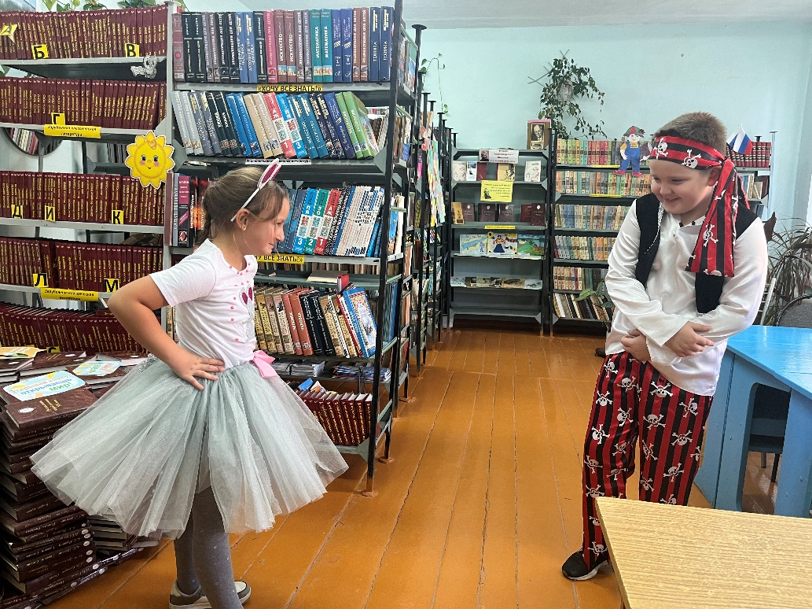
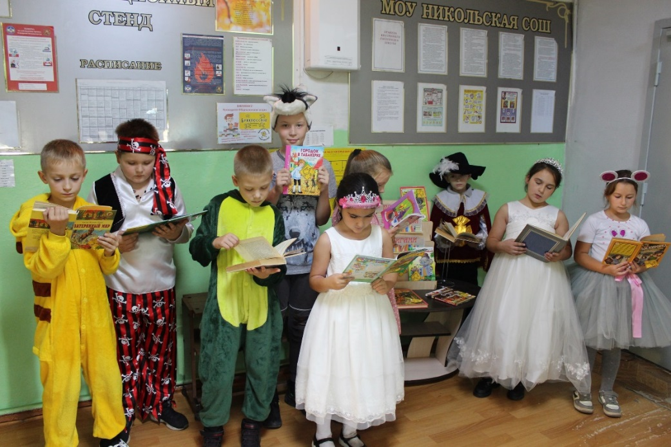

В библиотеке оформлялись к юбилейным и знаменательным датам:

- Всероссийская неделя детской и юношеской книги.
- Выставка детских рисунков «Мир Космоса».
- Книжная выставка «Книги-юбиляры 2025 года».
- Книжная выставка «Я читаю книги о войне».
- Конкурс рисунков «Этих дней не смолкнет слава».
- Выставки книг к юбилейным датам русских писателей (в течение года).
- Выставки книг к юбилейным датам зарубежных писателей (в течение года).

В школьном этапе конкурса «Живая классика» принимали участие учащиеся 1-11 классов. Ребята читали наизусть отрывки прозаического текста. Они мастерски перевоплощались в героев произведений. По итогам конкурса были отобраны 3 победителя, это ученики 5 и 11 класса, которые представляли школу на муниципальном уровне.

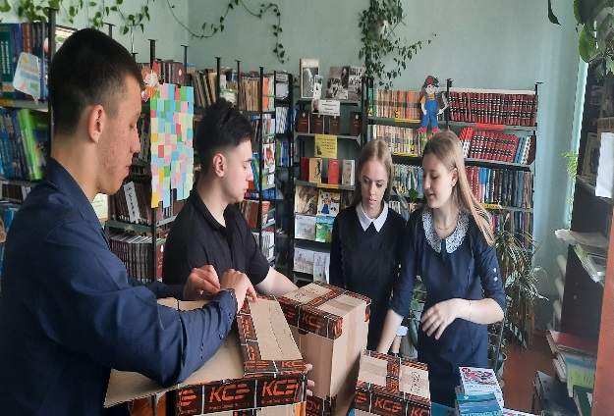

Актив школьной библиотеки, ученики 11 класса. Поступление новых учебников.

Библиотекарь школы Беликова И.К.:
- осуществила экспертизу методических материалов педагогов общеобразовательных организаций в качестве члена жюри муниципального этапа конкурса «Современный урок-современным детям»
( Приказ Начальника МУ УО Миллеровского района от 03.04.2025г № 342);

Выводы:
Основные задачи, поставленные на этот учебный год, выполнены.
Задачи на 2025-2026 учебный год:
В следующем учебном году целью библиотеки, как и прежде, будет: грамотное информационно- библиографическое обслуживание читателей библиотеки.
Проблемы, выявленные в анализе, ставят перед библиотекой задачи, которые предстоит решать в будущем учебном году:
– Обеспечение учебно-воспитательного процесса учебно-методическими пособиями, работа по сохранности фонда;
– Обучение читателей навыкам самостоятельного пользования всеми библиотечными ресурсами, имеющимися в библиотеке.

Библиотекарь школы: И.К. Беликова

